主旨：爐管學習報告 - 2

學習課表：10/27~11/09
1. 爐管保養程序
2. PM注意事項
3. 總結、心得
4. 附件

- 爐管保養程序
(1).目的:
使機台保持最佳狀態，降低機台 DOWN TIME 與維護機台與產品品質並利用
保養維護時間最好預防保養工作。
(2)機台PM時機
LP-TEOS
- 小PM: 9±1μm
- 小PM:18±1μm
- 大PM:27±1μm
LP-NITRIDE
- 小PM: 40±4 run
- 小PM: 80±8 run
- 大PM: 120±12 run
LP-THIN NITRIDE
- 小PM:150±15 run
- 大PM:300±30 run
LP-POLY
1. 小PM: 9±1μm
2. 大PM: 19±1μm
AP Oxide管
照每年排定時間執行PM

(3)PM使用工具:
材料:IPA(異丙醇)，無塵布，O-RING…等
工具:標準晶舟及檔片，六角板手，活動板手，螺絲起子…等。
(4)安全事項:
1. 石英配件易碎，拆裝時要小心。
2. 當內外管溫度過高時可先戴隔熱手套在做取管的動作避免灼傷。
3. 當內外管拆下時使用推車在機台與酸房間搬運。
4. 所有動作務必以安全為優先。
(5)操作步驟:
小PM保養程序
一、將 BOAT 上的 DUMMY WAFER 以 T-BAWL 取下(RUN MODE 下之DUMMY UNLOAD)。
二、PEDESTAL取下拿至洗管間供酸房人員清洗。
三、使用 VL-800 MANU MODE 下之MAUNAL 的 MOTION 5 將 BOAT CLAMP
鬆開後將BOAT拿至洗管間供酸房人員清洗。
四、拆VACUUM PIPE、COLD TRAP。(如圖1)
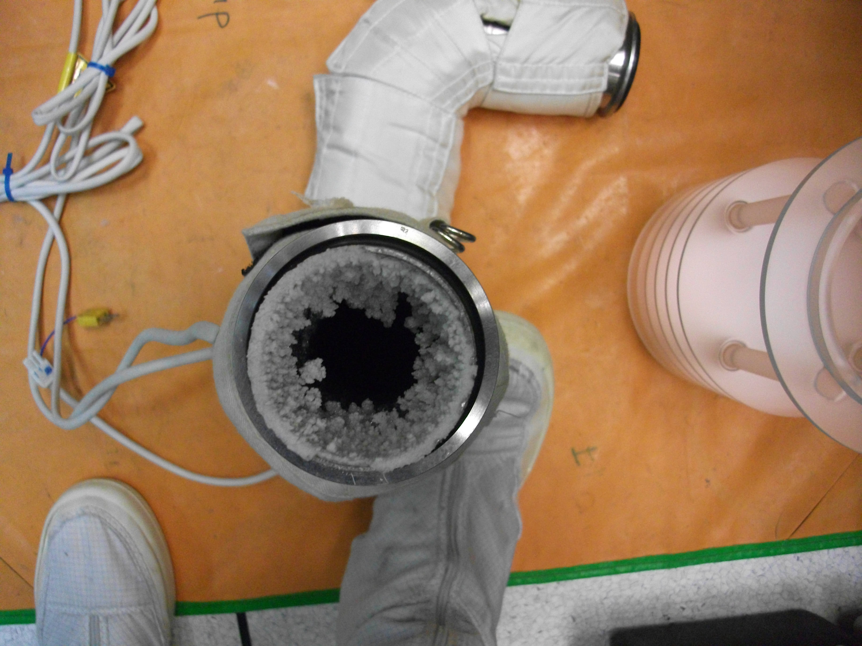
圖1

五、將 TRAP 的螺絲鬆開後 TRAP 分解(如圖2)，將VACUUM PIPING上的MANTLE
HEATER 拆下，把 COLD TRAP、VACUUM PIPING 做清理除去沉積物後送至超音
震盪，拿起送至烤箱烘烤後待冷卻拿出即可供下次使用。
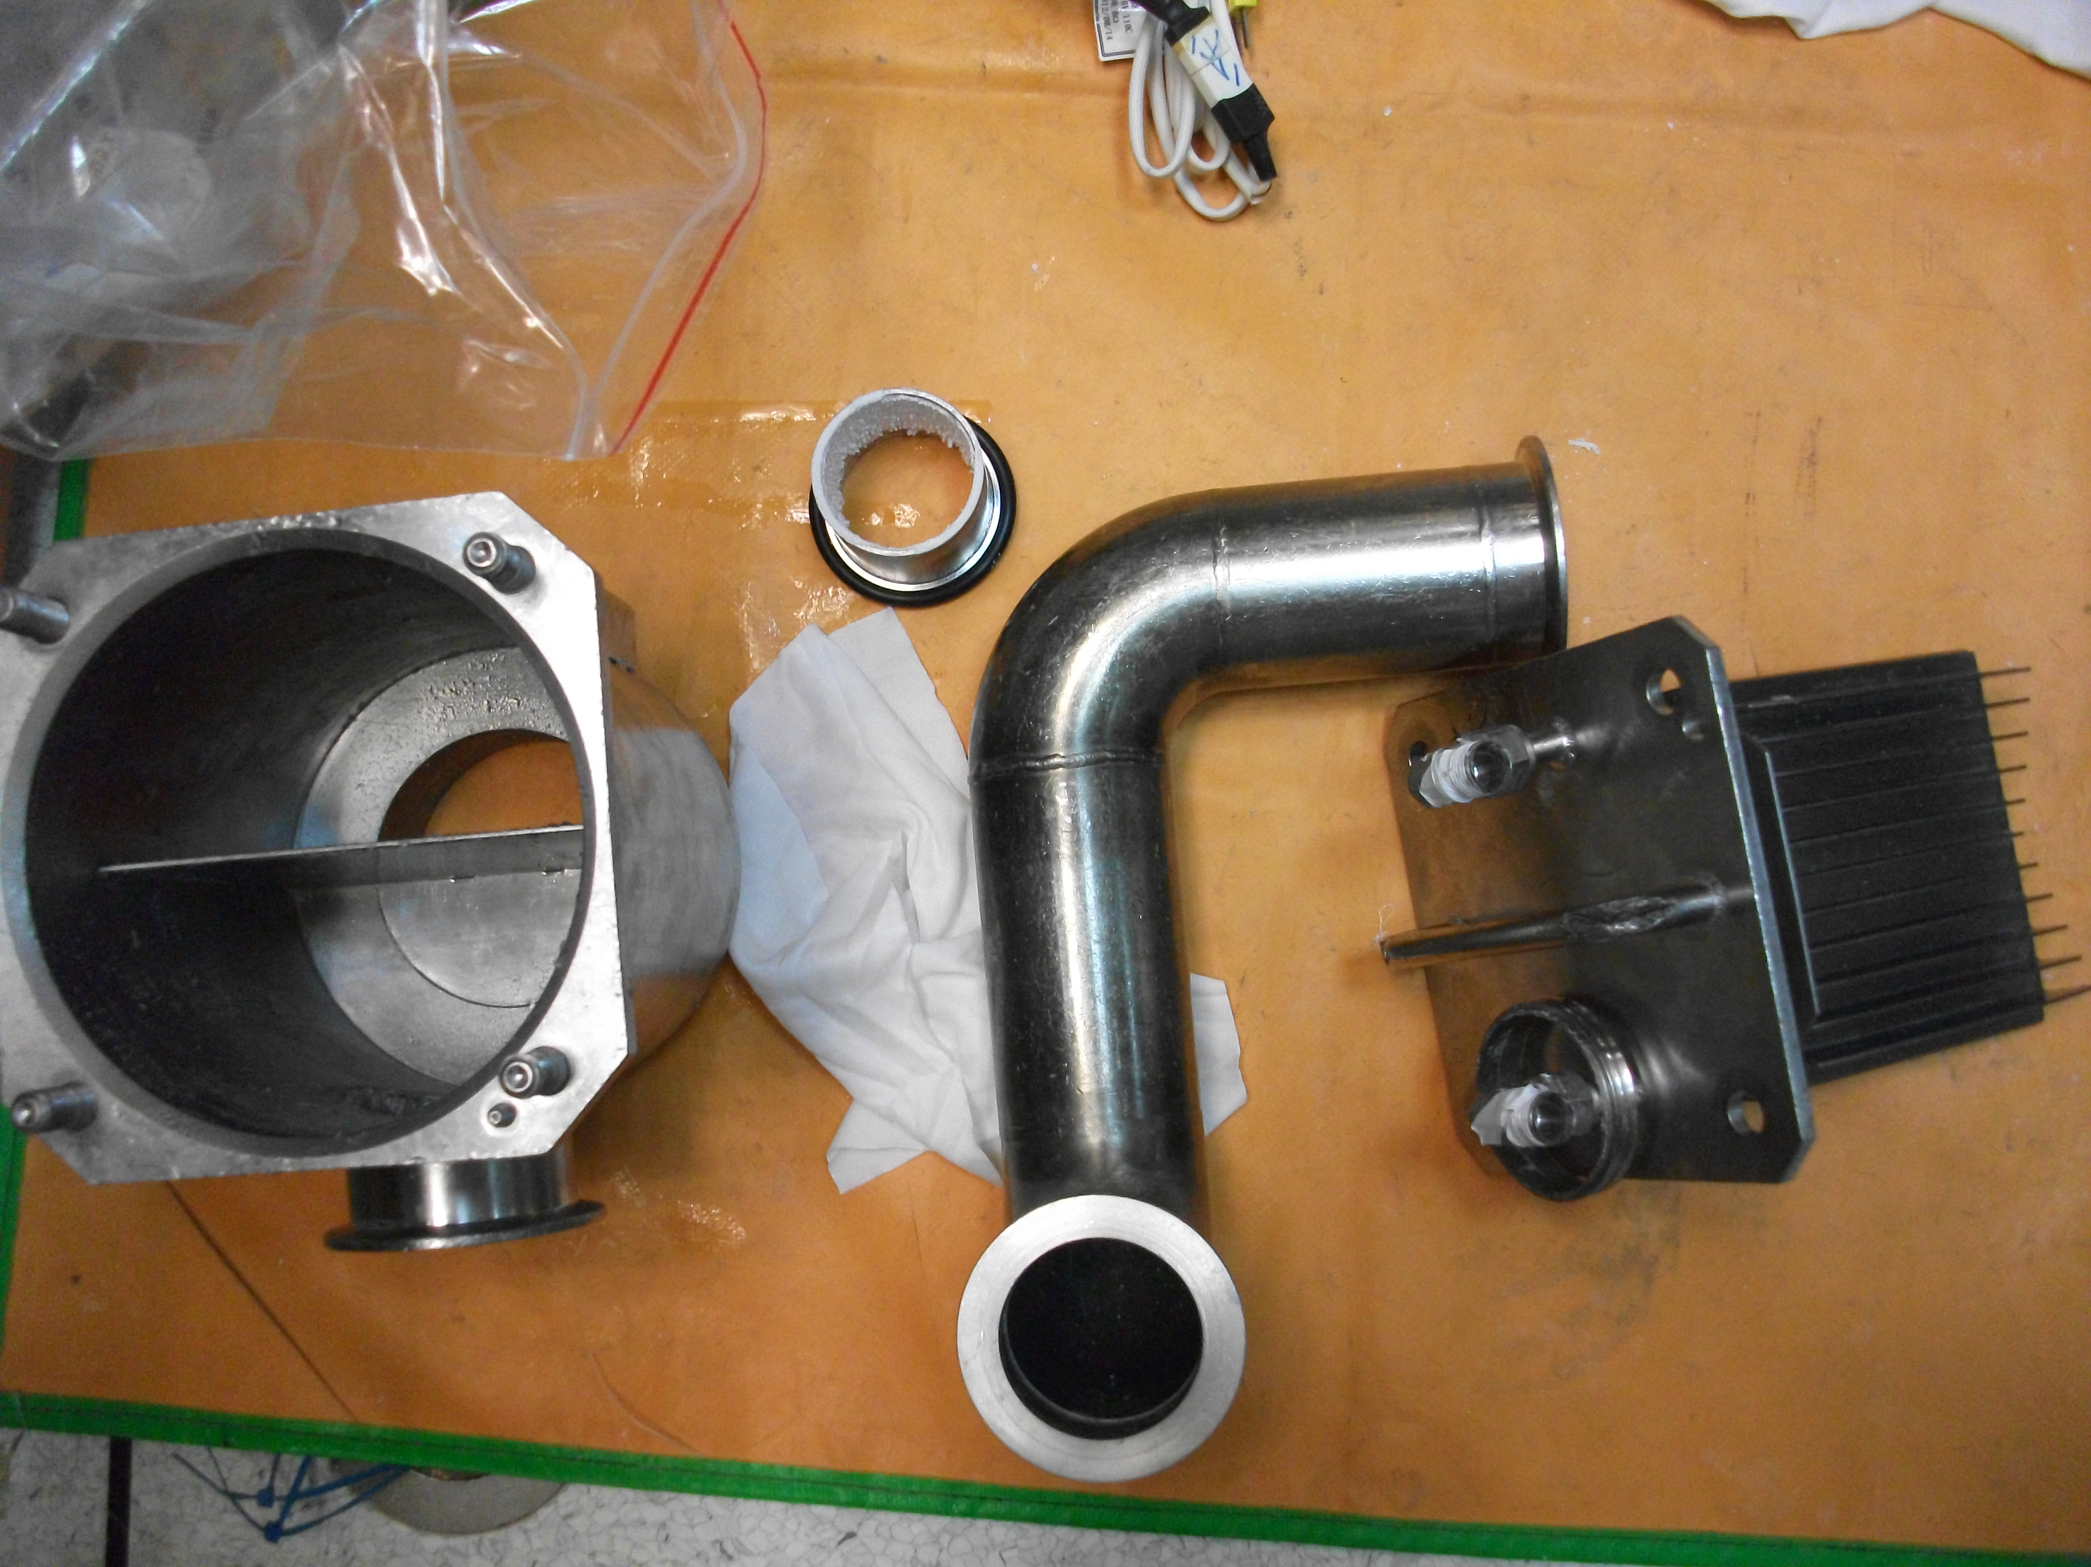
圖2
六、(組裝) 經清潔後的Part用IPA擦拭，取新O-Ring擦拭後裝上各Center Ring，
夾在各 Part 間用 Clamp確實固定好，以防洩漏。
(如果一人作業須注意安全，確實安裝，避免掉落砸傷)
七、換上新PEDESTAL、BOAT。(PEDESTAL需過磅秤重，如重量不符不可使用)
八、調整承接，承接時晃動的程度至最小後，只能調整BOAT HOLD QUARTZ。
九、調整BOAT及BOAT LOCK的位置。
十、T-BAWL 傳送CHECK。 (傳送細節如附件一)。
十一、低溫PRUGE
1.將CAP連同PEDESTAL升至 POSITION 4。
2.將 MODEL 3200 切換成 MANUAL MODE。
3.關所有進 TUBE 的 GAS VALVE。
4.開 SV 小抽，待管內壓力低於 5 TORR 時再開 MV大抽。
5.將所有 N2 GAS打開。
6.PURGE後即可進行低溫測漏。
十二、低溫測漏：
1.關所有GAS VALVE直至壓力抽至 0.00 TORR。
2.多抽一下確保管內無殘留氣體。
3.關 SV、 MV 作測漏，規格為漏率如下:
LP-N➔漏率 < 0.02 TORR/130SEC (0.05 TORR時 INTERLOCK)
LP-T➔漏率 < 0.02 TORR/ 70SEC ( 0.1 TORR時 INTERLOCK)
LP-P➔漏率 < 0.00 TORR/130SEC (0.02 TORR時 INTERLOCK)
十三、如果測漏不過則請進行抓漏，找出漏處並解決後再作測漏，直至漏率合乎規格。
十四、低溫測漏通過即可將208V POWER打開升溫。
十五、作升溫PURGE：
升溫PURGE方式同低溫PURGE，不同點是 B/E 需連同PEDESTAL 、BOAT一起至P04。
十六、高溫測漏：
方法與規格皆和低溫測漏同，如果不過表示有漏須抓漏，
直至通過方可進行下一步驟。

十七、檢查VACUUM PIPING 上的 MANTLE HEATER 是否毀損，電壓是否在110V，
加熱是否正常。
十八、將機台內部及四周用LOW VACCUM與IPA 清潔乾淨。
十九、將機台復歸為STANDBY狀態，通知EA TEST RUN，於記錄本上註明做TEST RUN
並簽名。 (TEST RUN：即 RUN 一個平常 RUN 貨的 RECIPE 以量測其厚度、PARTICLE。如果均合乎規格即可交給生產線 RUN 貨，PM保養工作至此完成。)
二十、至PM TABLE紀錄，工作交接紀錄。

2. PM注意事項
一、PEDESTAL 需過磅秤重並記錄，如重量不符不可使用。
二、裝PEDESTAL前須以水平儀檢查 CAPPING FLANGE 邊緣對角四點之水平狀態，
若有偏差則須調整至最佳狀態。裝完PEDESTAL後，以水平儀檢查其與 BOAT
接合面之水平是否合乎要求，若有偏差則須調整至最佳狀態，再將 BOAT
置上保溫筒並伸入管內檢查是否會刮管，若有刮管之慮則須調整使之不刮管。

3.總結、心得
本次報告以小PM為主，下次的報告將著重於大PM，循序漸進一方面可以學習的較紮實，另一方面報告才不會雜亂無章。
這兩週開始每天都有PM的排程，從開始時由師父與前輩做我在旁邊看，到現在換我開始實做，前輩再旁邊叮嚀，讓我印象更加深刻。有時還是會手忙腳亂讓前輩心跳加快!!必須多熟悉Control的操作，與工具的使用，讓動作更快，更確實，減少Rework的機會，避免把PM的工作延續給小夜或夜班的同事，耽誤其他叫修。也能有更多的時間學習其他的東西。

4.附件: T-BWAL CHECK 傳送操作
      - T-BAWL POWER OFF 再 POWER ON 後 WARM 開機。
      - 按下F1(INIT)做 INITIAL。
      - 取拿6盒傳送用標準晶舟檔片，將標有C1的晶舟至於carrier port 上。
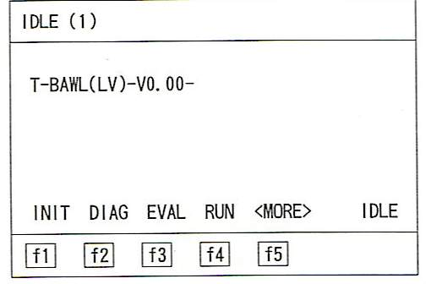鍵入[F3](EVAL)
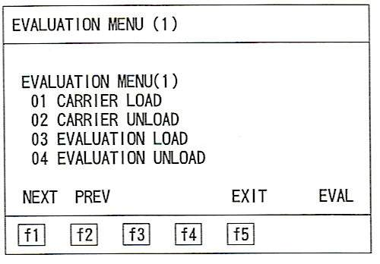使用空白鍵選取”01 CARRIER LOAD”後ENTER
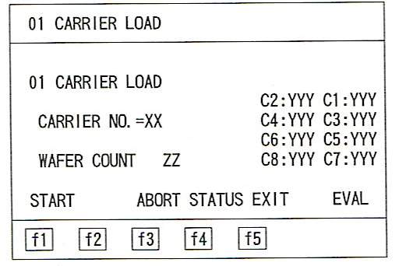使用空白鍵將 CARRIER NO選擇為C1後按[F1]START
此時機台會出現ㄅㄧㄅㄧ聲，按下 CASSETTE load/unload 確認鍵後 casswtte C1自動傳送到STAGE1位置上，CHECK cassette、wafer有無異常並調整。
      - C2~C6同上。
      - 從 T-BAWL鍵入[F3](EVAL)->[F1](NEXT)
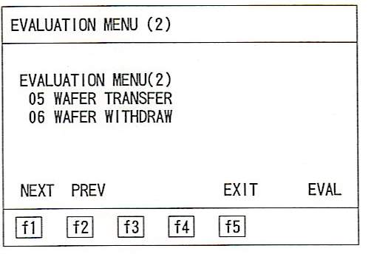使用空白鍵選取”05 WAFER TRANSFER”後ENTER
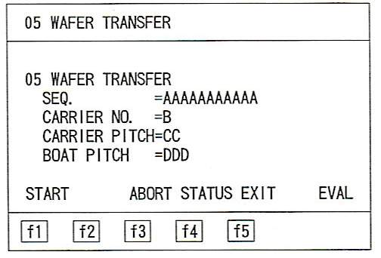
SEQ=”使用空白鍵選擇FORK-5 LOAD”ENTER確認->CARRIER N0.=” 使用空白鍵選擇C1(選取cassette C1)”ENTER確認->CARRIER PITCH=” 使用空白鍵選擇01(抓carrier pitch 01~05))”ENTER確認->BOAT PITCH=” 使用空白鍵選擇21(boat 第21個位置)”ENTER確認->按[F1](START)
      - FORK-5移至cassette前時按暫停check FORK-5是否會撞到wafer，確定不會碰撞時解除暫停。FORK完全伸入cassette而未抓起wafer時按暫停鈕check FORK位置是否在wafer和wafer中間。
      - 如果FORK位置OK則取消暫停繼續動作；如果位置偏低或偏高則按[F3]（ABORT）。
      - 位置偏低或偏高有拖片疑慮時則按[F1](EDIT)->[F1](NEXT)->[F1](NEXT)
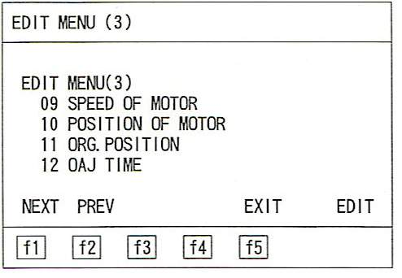使用空白鍵選取”10 Position of motor”ENTER確認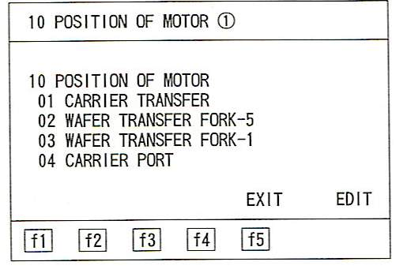使用空白鍵選取”FORK-5”ENTER確認
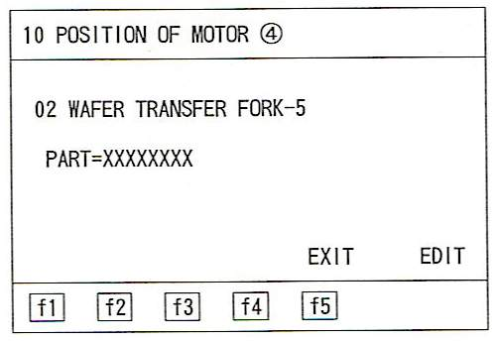使用空白鍵選取”PART=carrier-1”後ENTER確認
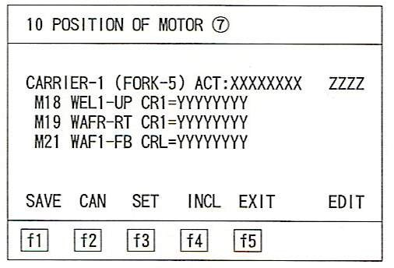更改UD的位置後按ENTER確認(FORK進入C1的高低位置)按[F1](SAVE)->如果覺得FORK左右或前後也需要修改時修改其RT、FB數字。
      - UD 更改可以50或100為一單位，RT、FB則以5或10為一單位去做修改。RT越大wafer越往FORK右邊，FB越大wafer越往FORK內部偏移。
      - 回到第5步驟重新傳送，直至位置調整OK。
      - FORK-5抓起wafer並移出後按下暫停check wafer在fork上的位置是否置中且完全置於FORK凹槽內。若有偏移則同第8步驟更改RT、FB位置。
      - FORK-5抓起wafer至boat前時按暫停鈕FORK確認FORK不會撞擊到boat，如果會則同樣abort重傳並手動將FORK上的wafer取下
      - Wafer 入 boat 而未置於 boat 上時按下暫停 check wafer 與 boat 的高低位置，解除暫停後 wafer 置於 boat 上而 fork 未移出時再次按下暫停 check 高低位置。
      - 位置偏低或偏高有拖片疑慮時則参考第8步驟按[F1](EDIT)->[F1](NEXT)->[F1](NEXT)-> 使用空白鍵選取”10 Position of motor”ENTER確認->使用空白鍵選取”FORK-5”
ENTER確認->使用空白鍵選取”PART=boat”ENTER確認
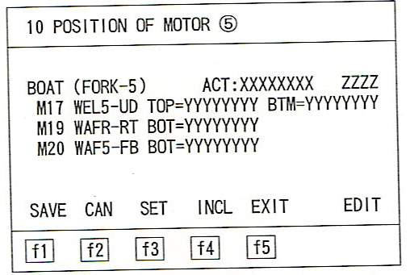
同時更改UD的TOP(C1~C3)、BTM(C4~C6)位置後按ENTER確認(FORK-5進入boat的高低位置)，按[F1](SAVE)。
      - 同傳送C1的方法傳送C2~C6至boat第46、71、96、121、146的位置上，邊傳邊調整UD的TOP、BTM位置至最佳狀態。

      - C1~C6傳送完畢後check C1~C6之wafer置於boat的左右位置是否置中，前後位置是否距boat約2mm的空隙。如果有同時偏移則同第12步驟更改fork-5之boat的RT和FB。（面對機台正面來說，RT越大wafer越往boat右邊，FB越大wafer越往boat裡面偏移）；如果有個別特別偏移則同第8步驟方式調整fork-5之carrier-1~carrier-6的RT、FB。(面對機台正面來說，更改carrier各別前後左右位置其RT越大wafer越往boat左邊，FB越大wafer越往boat外面偏移。)
      - 調整位置以調整boat為先，如果boat一同修改後仍有特別偏移則再予以個別調整。
      - 調整完畢後重傳一遍再次check修正後之位置。
      - FORK-5傳送CHECK OK後用check FORK-5 傳送方式由步驟5開始將FORK-5換成FORK-1check FORK-1的傳送。
      - 傳送check完畢後將wafer傳回(参考第5步驟將SEQ.=從FORK-5 load/FORK-1 load改為FORK-5/FORK-1 unload)
      - 参考第3步驟選取02 CARRIER UNLOAD將6盒CASSETTE傳回。

